Colegio santa María de Maipú
Departamento de artes, tecnología y música.
Correo: musicaprimerciclo.smm@gmail.com
Canal de youtube: Departamento de Artes SMM
Nivel: 4º Básico.

Guía de autoaprendizaje Nº2
Educación Música

Nombre_______________________________________ Curso: _______ Fecha: _______

OA 4: Cantar al unísono y tocar instrumentos de percusión convencionales y no convencionales.
OA3: Escuchar música en forma abundante de diversos contextos y culturas poniendo énfasis en: Tradición escrita (docta), piezas instrumentales y/o vocales de corta duración.
Instrucciones: Con la ayuda de tus padres, lee y pronuncia las palabras de la canción, y conoce la diferencia entre sonido y ruido.
“El desarrollo de las guías de autoaprendizaje puedes imprimirlas y archivarlas en una carpeta por asignatura o puedes guardarla digitalmente y responderlas en tu cuaderno (escribiendo sólo las respuestas debidamente especificadas, n° de guía, fecha y número de respuesta.”

I Presentación de la canción: Veremos la canción de un grupo muy importante de Inglaterra que muchos de sus padres conocen, se llaman los Beatles, la canción se llama “submarino amarillo”, el objetivo es que puedan tocarla en metálofo. Conózcamos un poco más a este grupo.
Los Beatles
Los Beatles fue uno de los grupos más exitosos e influyentes de los años 1960. Este cuarteto de músicos británicos estaba formado por:
- El guitarrista rítmico John Lennon (9 de octubre de 1940- 8 de diciembre de 1980);
- El bajista Paul McCartney (nacido el 18 de junio de 1942);
- El guitarrista principal George Harrison (25 de febrero de 1943- 29 de noviembre de 2001);
- El baterista Ringo Starr (originalmente Richard Starkey nacido el 7 de julio de 1940).
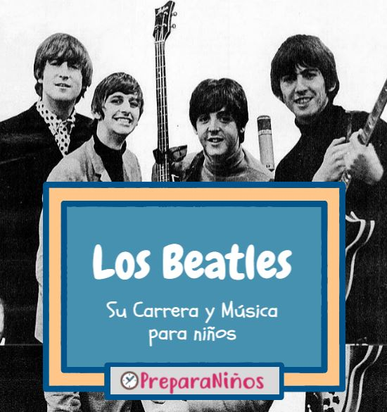
Lennon formó una banda en Liverpool, Inglaterra mientras estaba en el bachillerato a mediados de 1950. McCartney y luego Harrison se unieron al grupo a finales de 1950. En sus inicios la banda también tuvo otros miembros. En 1962 ellos firmaron un contrato para grabar con una compañía de música grande. Por esta época seleccionaron a Ringo Starr para reemplazar al baterista.
Al principio, las canciones de Los Beatles eran alegres y bastante simples. La primera canción grabada por Los Beatles fue “Love Me Do” (Ámame) en 1962. Su primer hit vino el año siguiente cuando “Please Please Me” (Por favor compláceme) llegó a la cima de las carteleras musicales británicas.Todos eran originalmente de Liverpool. George Harrison y Paul McCartney tomaban el mismo autobús a la escuela, y se dieron cuenta que tenían música y guitarras en común. En 1956, Paul presentó a George a una banda llamada Quarrymen en la cual cantaba John Lennon. George tenía solo 14 años en esa época, y no tenía edad suficiente para unirse al grupo. Pero en varias oportunidades sustituyó al guitarrista regular y, poco a poco, se convirtió en miembro de la banda. Los Quarrymen (Los canteros) se transformaron en Los Beatles, tocando regularmente en el Cavern Club (Club Caverna) en Liverpool.

Beatlemania
Los Beatles se volvieron muy famosos en Inglaterra. La gente comenzó a llamar Beatlemania al entusiasmo por la banda. Los Beatles se tornaron muy populares en los Estados Unidos, luego de aparecer en muchos programas televisivo. Las jóvenes en todo el país gritaban y se desmayaban sobre ellos, y los muchachos copiaban el estilo de los Beatles. Para abril de 1964, los primeros cinco lugares en las listas de radio de los Estados Unidos eran canciones de ellos.
¿Qué los hacía tan especiales? Algunas personas piensan que los Beatles cambiaron el sonido de la música pop, porque ellos fueron la primera banda británica en escribir sus propias canciones y música. Antes de ellos, la mayoría de las bandas y de los cantantes hacían que se las escribieran.
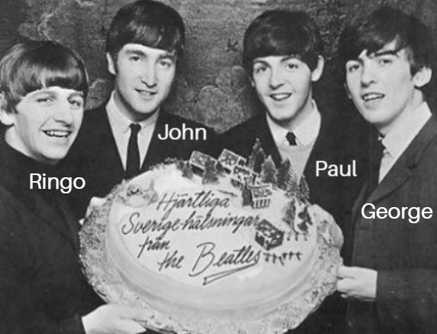
También se dice que ellos han sido la primera banda real de chicos celebridad. Las fanáticas histéricas los seguían a donde ellos se presentaban y la Beatlemania conquistó el mundo entero.
Los Beatles con sus nombres 1

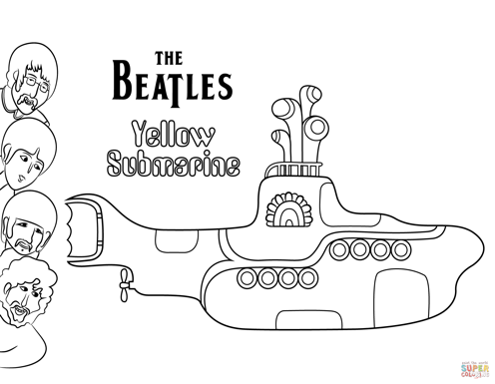
¿Quieres escuchar la canción? Presiona el enlace.
https://www.youtube.com/watch?v=t_rvjj4GB8o

II Ejecución: Después de leer la guía y observar y escuchar el video responde las siguientes preguntas:
- ¿Qué hacia que los Beatles fueran tan especiales y reconocidos?
- ¿Qué era la Beatlemanía?
- ¿De qué trata la canción yellow submarine?
- ¿Qué te parece el ritmo y melodía de la canción? (triste o alegre, porqué?

Link de la clase de música: https://youtu.be/PggiJ2P_sg8

